

АДМИНИСТРАЦИЯ ГАТЧИНСКОГО МУНИЦИПАЛЬНОГО РАЙОНА
ЛЕНИНГРАДСКОЙ ОБЛАСТИ

ПОСТАНОВЛЕНИЕ

От _05.12.2024__ № _5997__

О создании лесничества и установлении его границ на землях населенных пунктов, занятых городскими лесами

В соответствии со статьями 23, 68.1, 84 Лесного кодекса Российской Федерации, пункта 25 части 1 статьи 16 Федерального закона от 06.10.2003 № 131-ФЗ «Об общих принципах организации местного самоуправления в Российской Федерации», закона Ленинградской области от 02.05.2024 № 50-оз "Об объединении поселений, входящих в состав Гатчинского муниципального района Ленинградской области, наделении вновь образованного муниципального образования статусом муниципального округа и о внесении изменений в областной закон "Об административно-территориальном устройстве Ленинградской области и порядке его изменения", на основании Устава муниципального образования «Гатчинский муниципальный округ» Ленинградской области

ПОСТАНОВЛЯЕТ:

      - Создать на части земель населенных пунктов Гатчинского муниципального округа Ленинградской области, занятых городскими лесами, Кобринское сельское лесничество.
      - Установить границы Кобринского сельского лесничества, согласно приложениям к настоящему постановлению:
  - Приложение 1 «Сведения о земельных участках, включаемых в границы Кобринского сельского лесничества»;
  - Приложение 2 «Схема границ Кобринского сельского лесничества»;
  - Приложение 3 «Графическое описание местоположения границ Кобринского сельского лесничества, включающее в себя перечень координат характерных точек».
- Постановление подлежит размещению на официальном сайте администрации Гатчинского муниципального района Ленинградской области по адресу http://gmrlo.ru в сети «ИНТЕРНЕТ».
- Контроль исполнения настоящего постановления возложить на заместителя главы администрации Гатчинского муниципального района по финансовой политике и муниципальному контролю Носкова И.В.

Глава администрации
Гатчинского муниципального округа Л.Н. Нещадим

Абдуразакова Светлана Владимировна
Тел. 93-364

Приложение 1

к постановлению администрации

Гатчинского муниципального района

от 05.12.2024 № 5997

Сведения о земельных участках, включаемых в границы
Кобринского сельского лесничества

Кадастровые номера земельных (лесных) участков, включаемых в границы лесничества | Площадь, га
47:23:0417002:254 | 0,3608
47:23:0407003:293 | 7,4722
47:23:0408005:601 | 13,7665
Итого: | 21,5995

Приложение 2

к постановлению администрации

Гатчинского муниципального района

от 05.12.2024 № 5997

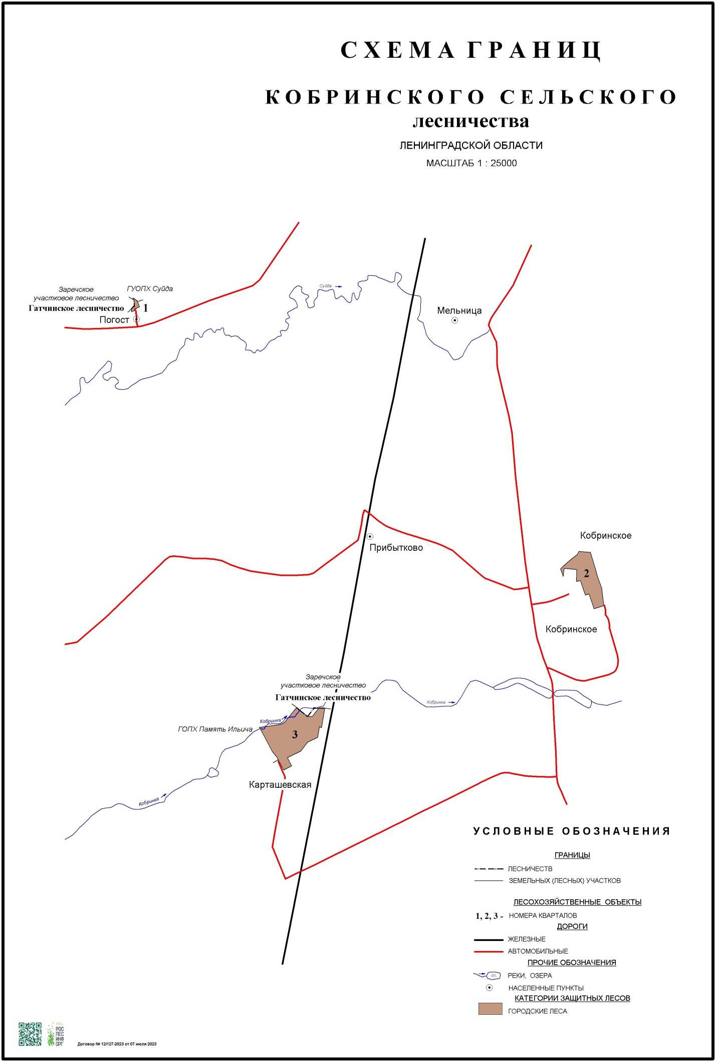

Приложение 3

к постановлению администрации

Гатчинского муниципального района
от 05.12.2024 № 5997

Графическое описание местоположения границ Кобринского сельского лесничества, включающее в себя перечень координат характерных точек
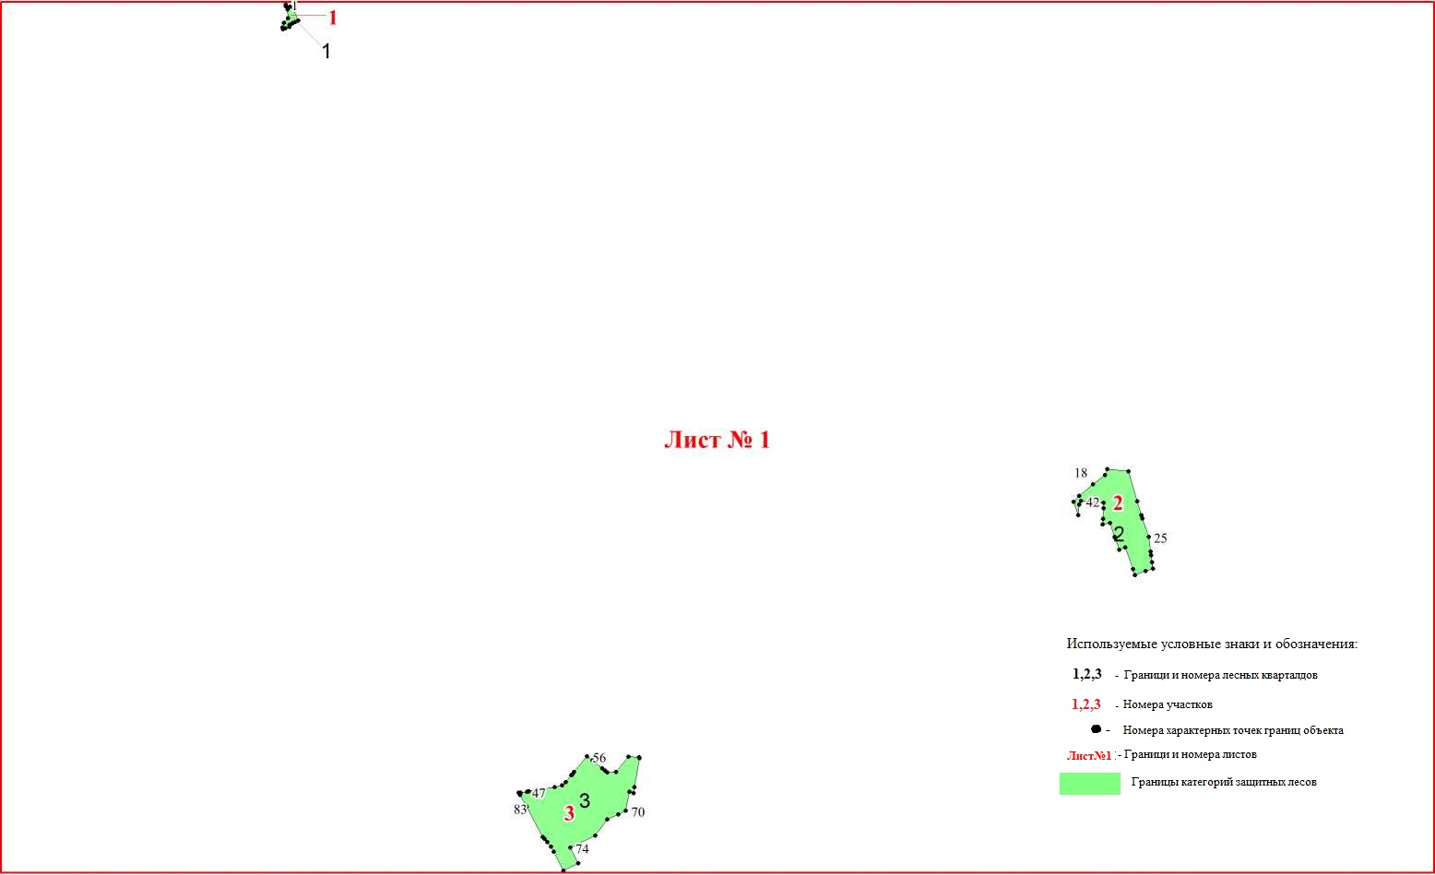

Перечень координат характерных точек.
Система координат МСК-47.2
Порядковый номер контура |  | Порядковый номер характерной (поворотной) точки | Координаты |  | Порядковый номер контура | Порядковый номер характерной (поворотной) точки | Координаты |  | Порядковый номер контура | Порядковый номер характерной (поворотной) точки | Координаты
 |  | Порядковый номер характерной (поворотной) точки | Х | Y | Порядковый номер контура | Порядковый номер характерной (поворотной) точки | Х | Y |  |  | Х | Y
1 |  | 1 | 382239,98 | 2199357,63 | 2 | 36 | 379793,01 | 2203158,90 | 3 | 71 | 378518,22 | 2200881,18
1 |  | 2 | 382227,62 | 2199375,37 | 2 | 37 | 379857,41 | 2203136,90 | 3 | 72 | 378494,77 | 2200832,11
1 |  | 3 | 382215,33 | 2199393,55 | 2 | 38 | 379850,41 | 2203104,32 | 3 | 73 | 378419,85 | 2200775,23
1 |  | 4 | 382165,46 | 2199413,17 | 2 | 39 | 379875,70 | 2203105,92 | 3 | 74 | 378365,44 | 2200661,56
1 |  | 5 | 382159,66 | 2199401,04 | 2 | 40 | 379925,62 | 2203107,00 | 3 | 75 | 378293,89 | 2200698,69
1 |  | 6 | 382154,92 | 2199391,13 | 2 | 41 | 379949,56 | 2203107,89 | 3 | 76 | 378258,81 | 2200630,63
1 |  | 7 | 382151,21 | 2199383,38 | 2 | 42 | 379959,19 | 2203003,39 | 3 | 77 | 378346,36 | 2200585,77
1 |  | 8 | 382146,25 | 2199373,02 | 2 | 43 | 379942,20 | 2202996,48 | 3 | 78 | 378370,56 | 2200573,37
1 |  | 9 | 382135,10 | 2199372,87 | 2 | 44 | 379891,89 | 2202991,66 | 3 | 79 | 378390,71 | 2200555,82
1 |  | 10 | 382128,44 | 2199355,24 | 2 | 45 | 379954,53 | 2202971,20 | 3 | 80 | 378405,41 | 2200543,01
1 |  | 11 | 382124,34 | 2199344,36 | 2 | 46 | 379981,22 | 2202996,23 | 3 | 81 | 378414,08 | 2200535,46
1 |  | 12 | 382133,97 | 2199342,04 | 2 | 18 | 380034,28 | 2203058,13 | 3 | 82 | 378553,15 | 2200461,21
1 |  | 13 | 382153,86 | 2199347,84 | 3 | 47 | 378624,49 | 2200462,65 | 3 | 83 | 378608,38 | 2200431,73
1 |  | 14 | 382175,60 | 2199366,60 | 3 | 48 | 378625,66 | 2200470,42 | 3 | 84 | 378610,28 | 2200430,71
1 |  | 15 | 382215,24 | 2199364,67 | 3 | 49 | 378625,99 | 2200472,63 | 3 | 85 | 378618,99 | 2200426,06
1 |  | 16 | 382221,25 | 2199364,38 | 3 | 50 | 378643,69 | 2200590,38 | 3 | 86 | 378619,61 | 2200430,17
1 |  | 17 | 382230,03 | 2199356,50 | 3 | 51 | 378652,97 | 2200624,57 | 3 | 87 | 378620,25 | 2200434,43
1 |  | 1 | 382239,98 | 2199357,63 | 3 | 52 | 378668,18 | 2200641,81 | 3 | 47 | 378624,49 | 2200462,65
2 |  | 18 | 380034,28 | 2203058,13 | 3 | 53 | 378698,98 | 2200667,21
2 |  | 19 | 380076,46 | 2203113,23 | 3 | 54 | 378702,11 | 2200669,79
2 |  | 20 | 380103,59 | 2203124,28 | 3 | 55 | 378714,17 | 2200679,74
2 |  | 21 | 380093,80 | 2203223,43 | 3 | 56 | 378786,31 | 2200739,23
2 |  | 22 | 379956,15 | 2203264,25 | 3 | 57 | 378766,76 | 2200763,48
2 |  | 23 | 379892,48 | 2203283,13 | 3 | 58 | 378763,93 | 2200767,01
2 |  | 24 | 379878,16 | 2203287,38 | 3 | 59 | 378762,71 | 2200768,53
2 |  | 25 | 379793,81 | 2203317,31 | 3 | 60 | 378731,41 | 2200807,59
2 |  | 26 | 379726,59 | 2203325,87 | 3 | 61 | 378721,53 | 2200819,92
2 |  | 27 | 379709,02 | 2203328,11 | 3 | 62 | 378712,42 | 2200831,29
2 |  | 28 | 379676,16 | 2203332,30 | 3 | 63 | 378713,73 | 2200872,47
2 |  | 29 | 379647,03 | 2203336,01 | 3 | 64 | 378783,69 | 2200928,57
2 |  | 30 | 379635,87 | 2203303,34 | 3 | 65 | 378782,19 | 2200977,19
2 |  | 31 | 379618,75 | 2203253,24 | 3 | 66 | 378778,15 | 2200978,69
2 |  | 32 | 379644,33 | 2203244,50 | 3 | 67 | 378645,12 | 2200955,89
2 |  | 33 | 379745,31 | 2203209,99 | 3 | 68 | 378616,79 | 2200951,02
2 |  | 34 | 379734,66 | 2203178,84 | 3 | 69 | 378623,88 | 2200933,73
2 |  | 35 | 379789,18 | 2203160,21 | 3 | 70 | 378535,17 | 2200916,65

